Нужна запчасть или инструмент? Закажите прямо сейчас tools@intervesp.com
Распродажа инструмента и запасных частей!
Подробности на сайте www.intervesp-stanki.ru

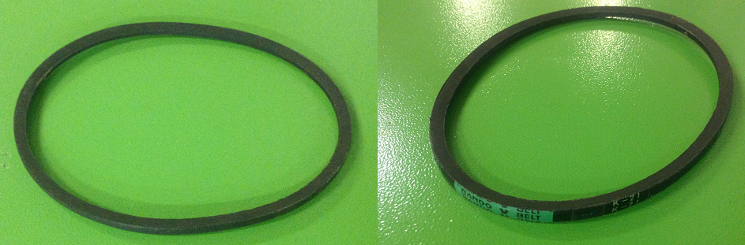

Код из 1С | Артикул | Наименование/ Бренд/  Поставщик | Технические характеристики | Габариты  Д*Ш*В,  мм | Масса,  гр | Материал | Место установки/Назначение
02379 |  | Ремень V образный K21 |  | W=8  H=6  L=560 |  |  | Станок для сшивки шпона MH1109
 |  | Weili

